Практична робота №1
Тема: Створення і редагування документів у текстовому редакторі Word.
Мета: Засвоїти основні можливості текстового редактора по створенні та редагуванні тексту, навчитися проводити операції, пов’язані з редагуванням тексту.

Завдання
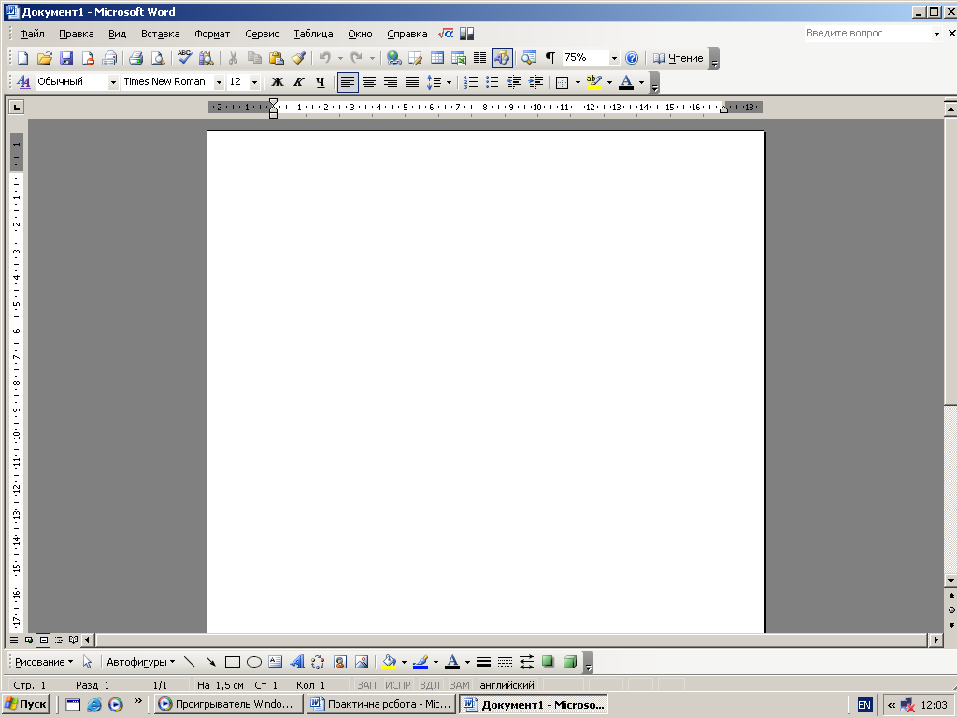
- (1 бал) Розгляньте основні об’єкти вікна текстового редактора. Поставте у кружечках відповідні номери.

1 – рядок стану
2 – заголовок документа
3 – панель малювання
4 – робоче поле
5 – лінійка
6 – головне меню
7 – панель інструментів стандартна
8 – панель інструментів форматування.

- (1 бал) Розгляньте наступний текст. Змініть масштаб сторінки для перегляду на 75%. Виправте неточності, пропуски, перевірте орфографію
Комп’ютер являє собою сукупність засобів, які призначені для автоматизації процесів обробки та зберігання інформаціі. Інша назва комп’ютера – електронно-обчислювальна машина (ЕОМ).Комп’ютер є універсальним інструменом для обробки інформації. Він здатний виконувати обчислення, опрацьовувати тексти, розпізнавати і формувати зображення, керувати різноманітними об’єктами і технологічними процесами, розв’язувати логічні задачі тощо.
Технічні засоби, які входять до складу комп’ютра, називаються його апаратним забезпеченням. Роботою комп’ютера потрібно керувати, тобто йому треба вказати, які операції він повинен виконувати.
Сукупність чітких, однозначних, зрозумілих комп’ютеру куманд, що визначають послідовність операцій, які потрібно виконати для отримання розв’язку певної задачі, називається програмою.
За допомогою комп’ютера можна розв’язувати велику кількість різноманітних задач. Функціонування комп’ютера забезпечується цілим комплексом програм, який називається програмним забезпеченням.

Верлань А. Ф., Апатова Н. В. Інформатика. 10-11.
- (0,5бала) Після слова ЕОМ зробіть абзац, а останні два абзаци склейте в один.
- (0,5бала) Вирівняйте даний текст по ширині сторінки.
- (0,5бала) Змініть розмір тексту із 12 на 14.
- (1бал) Придумайте до тексту заголовок, помістіть його на початок тексту по центру. Виділіть заголовок, встановіть для нього розмір шрифту 18, натиск – курсив жирний, колір – зелений.
- (1бал) Здійсніть автоматичну перевірку усіх слів «комп’ютер» на слово «ЕОМ». Збережіть зміни у тексті.
- (0,5бала) Перше речення скопіюйте в кінець тексту.
- (0,5бала) Перетягнути заголовок в кінець тексту.
- (1 бал) Перед заголовком і після нього вставте символи «♥»
- (2 бали) Вставте в кінці тексту малюнок з зображенням комп’ютера.
- (0,5 бала) Зберегти свою роботу за маршрутом D:/школа/11-б/Лазарук/практична №1.
- (5 балів) Створіть текстовий файл за маршрутом D:/школа/11-/Лазарук/відповіді до практичної №1, де дайте відповіді на наступні запитання?
  - З яким розширенням зберігаються файли текстового редактора?
  - Яка різниця між режимами вставляння символів і заміщення, як між ними переключатися?
  - Що таке редагування тексту?
  - Збережіть свої відповіді.
_______________________________________________________________

Домашнє завдання
Інформатика частина 1 (за ред. Зарецької І. Т.) Сторінка 277-286 прочитати, законспектувати призначення текстового редактора.
Підготувавти повідомлення – «В чому різниця між текстовими редакторами і текстовими процесорами???»

